如何利用图书馆书目检索系统检索图书
敬请各位同仁关注：河北传媒学院图书馆馆藏纸质图书总计120万册，其中警安校区约69万册，兴安校区约52万册，涵盖《中图法》各个大类，如此丰富的馆藏资源如果得不到充分利用，岂不太可惜？！为方便广大同仁检索图书馆纸质图书，敬请各位留意图书馆书目检索系统，只要登录学校内网，打开图书馆页面，再按如下步骤操作，即可检索查询到你想要的图书信息：
- 打开图书馆网页，点击“馆藏检索”栏目：
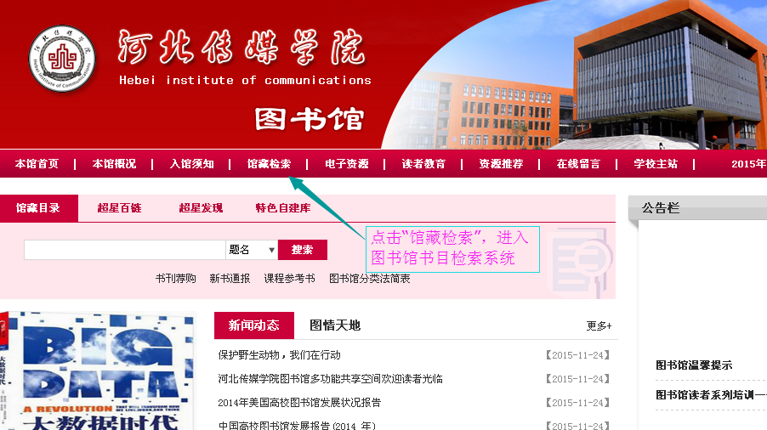

- 进入图书馆书目检索系统：
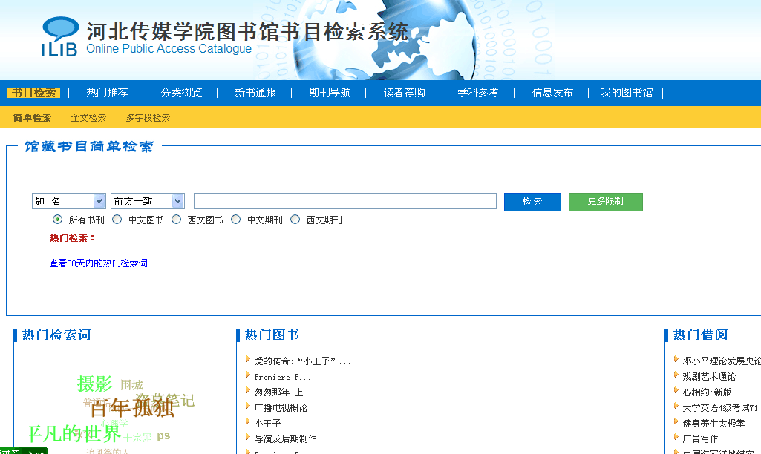

- 选择检索途径：
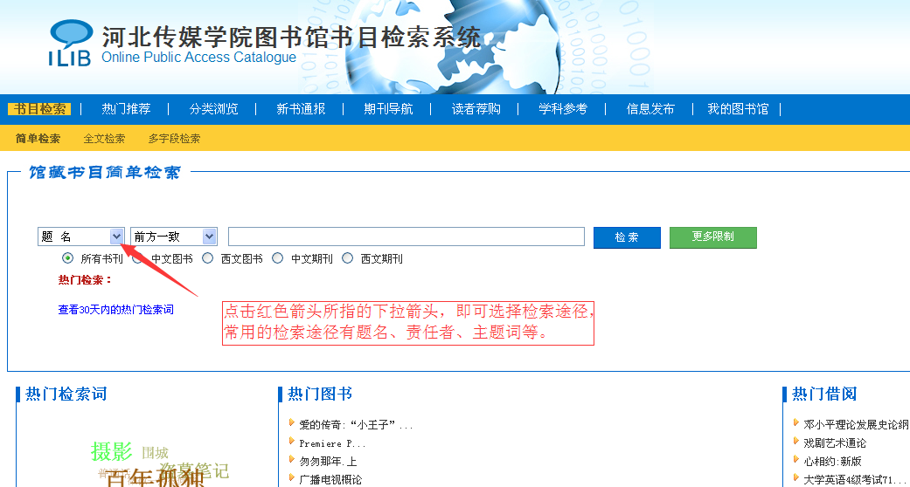

- 以责任者为检索途径进行检索为例：
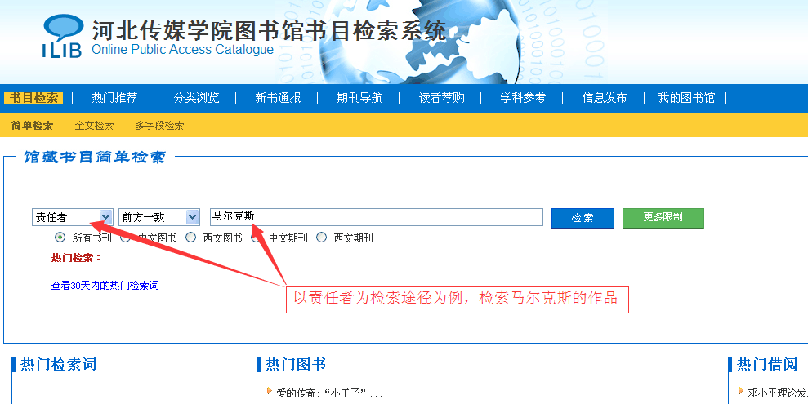

- 检索出相关结果：
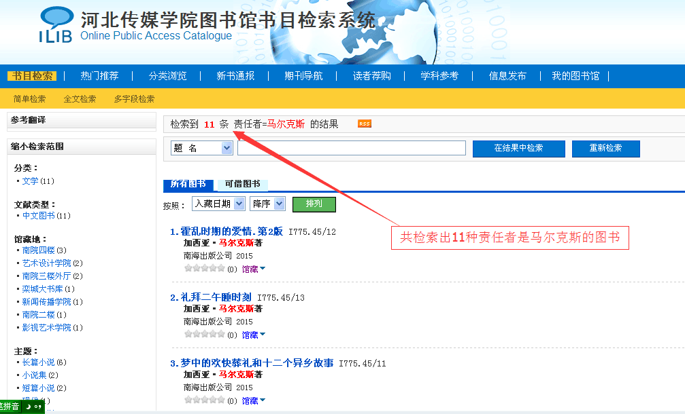

- 查看索书号和馆藏地：
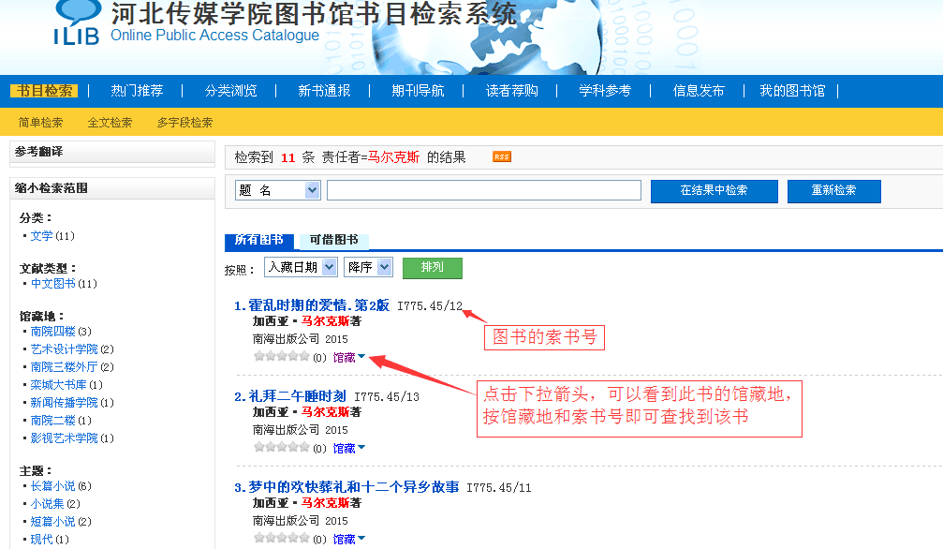

- 点击你感兴趣的图书的书名，就可看到这本书的祥细资料，并可得到这本书是否可借、可借几本的信息：
